**Лаборторна робота №6**

**Мета роботи:** Навчитися створювати веб-сайти засобами систем управління

контентом.

Виконав: Мельничук Станіслав ІПЗ-41

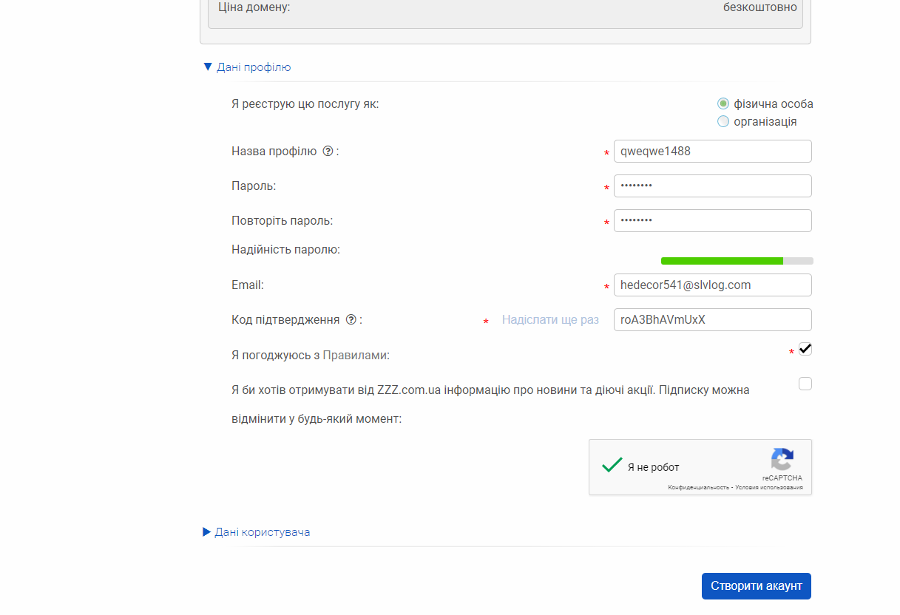

Рисунок 1.1 – регістрація на сайті хостингу

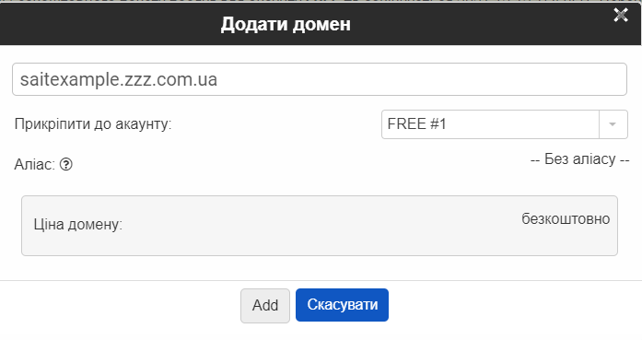

Рисунок 1.2 – додавання домену

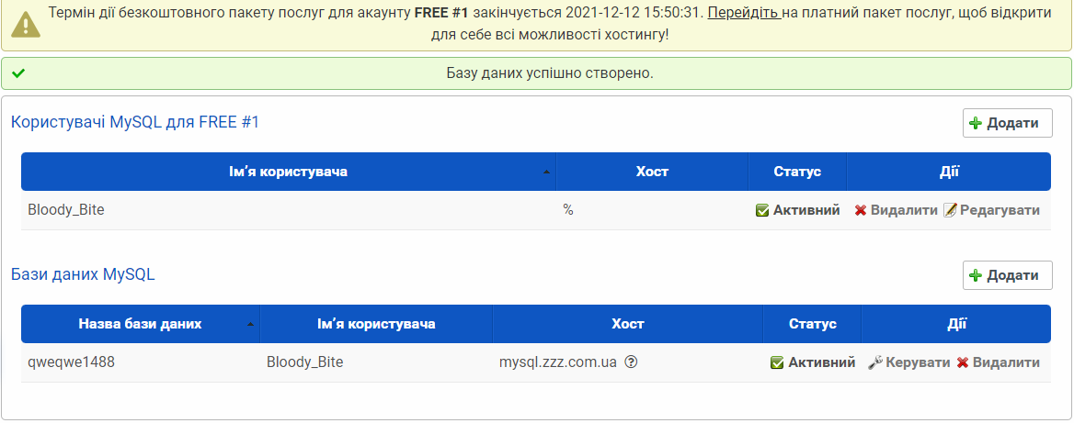

Рисунок 1.3 – додані бази даних

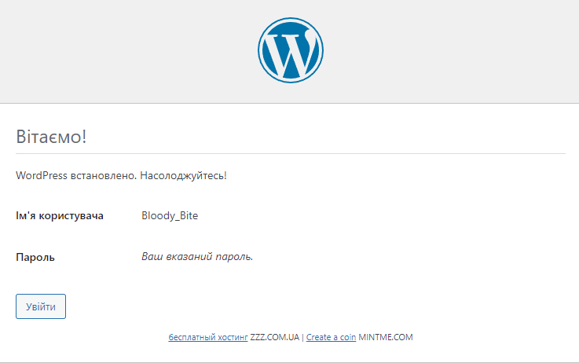

Рисунок 1.4 – вітальна форма після наведених вище пунктів

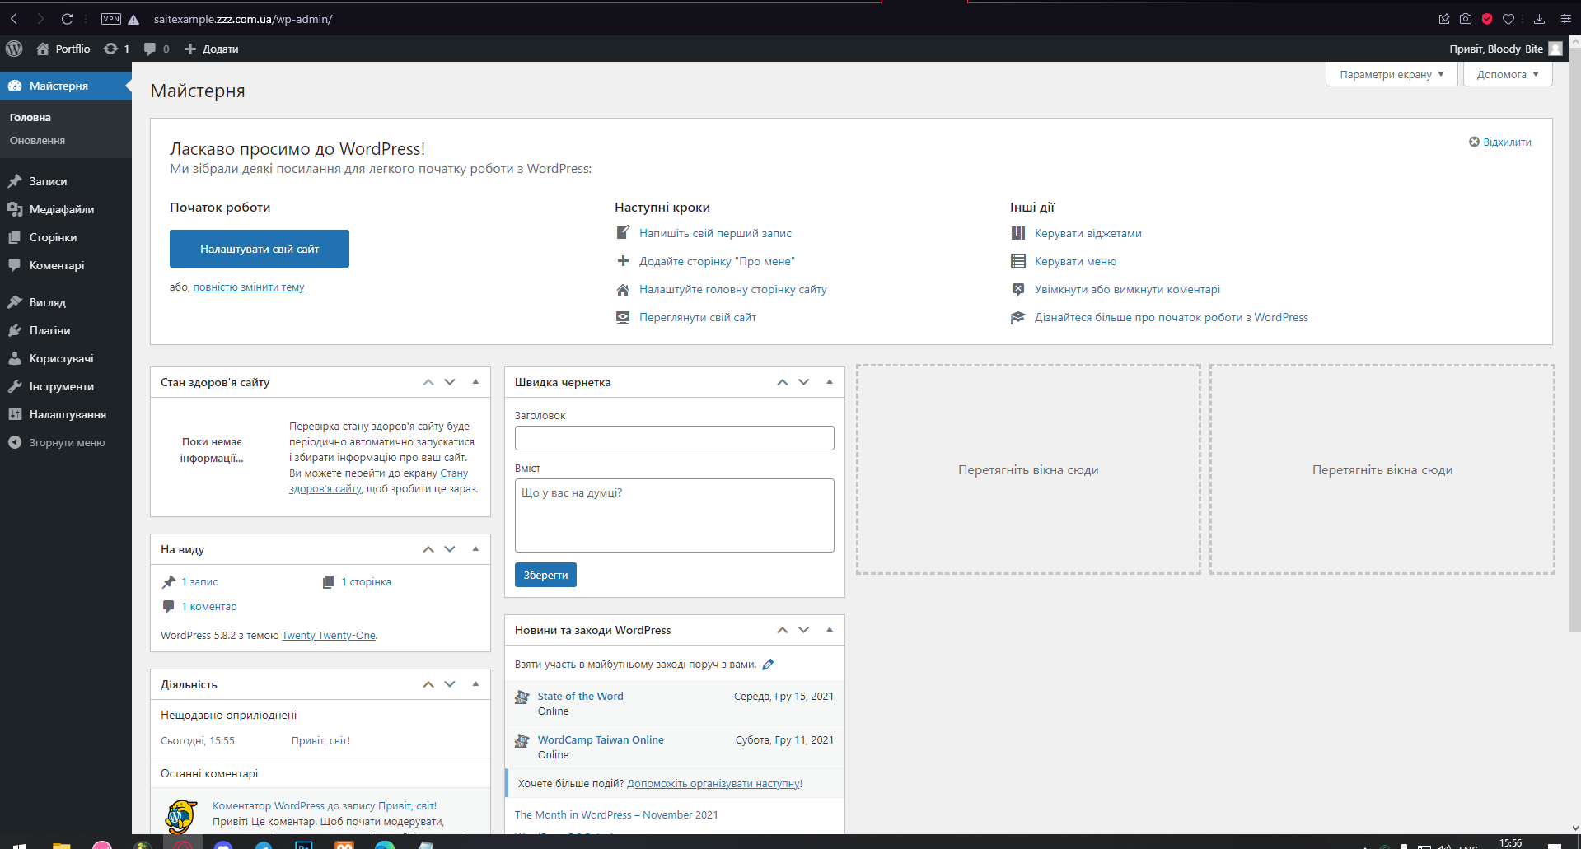

Рисунок 1.5 – головне меню WordPress